Министерство науки и высшего образования Российской Федерации Федерально государственное бюджетное образовательное учреждение высшего образования
«Курганский государственный университет»
Кафедра «Программное обеспечение автоматизированных систем»

Отчет по практической работе №5

по дисциплине
«Технология проектирования информационных систем»

Выполнил студент группы ИТ-0930222 _________________/С.Ю. Чернов /
Проверил ст.преподаватель кафедры ПОАС ________/Ю.В. Адаменко /

Курган, 2026
1 ДИАГРАММЫ СОТРУДНИЧЕСТВА
  - Диаграммы сотрудничества для главных прецендентов
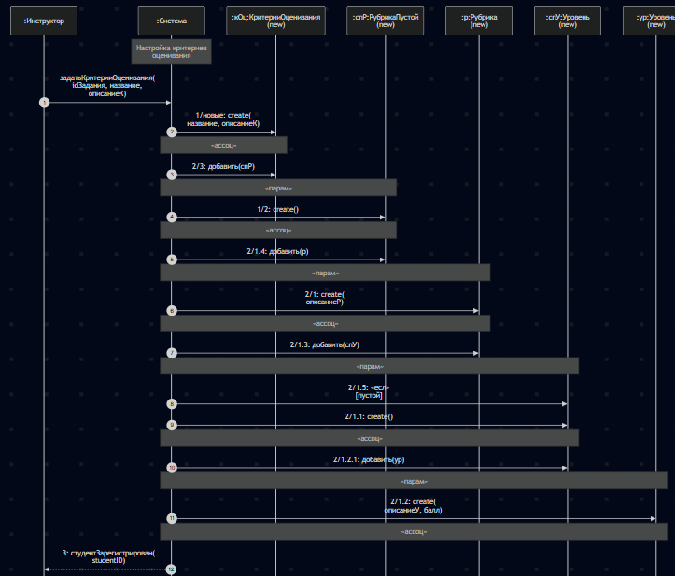
Рисунок 1 – Диаграмма сотрудничества прецедента «Регистрация студента»
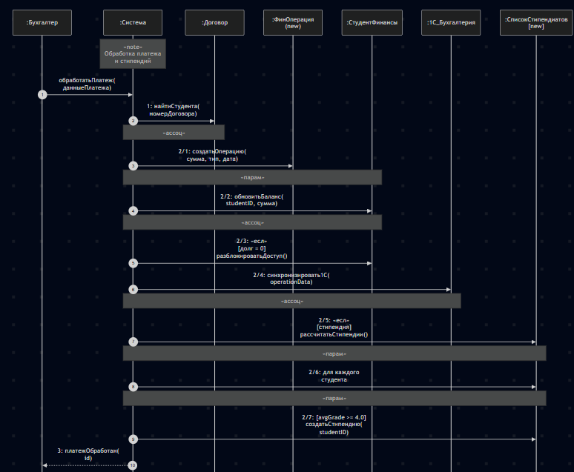
Рисунок 2 – Диаграмма сотрудничества прецедента «Учет оплаты и стипендий»
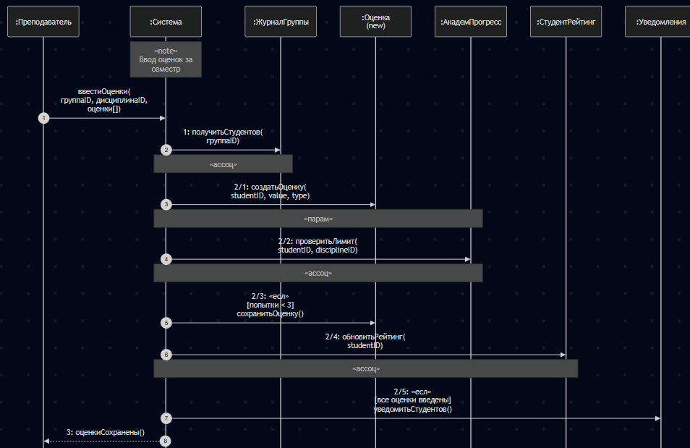
Рисунок 3 – Диаграмма сотрудничества прецедента «Внесение оценок и посещаемости»
Таблица 1 – Объекты и мультиобъекты
Объект | Тип | Описание
:Система | Контроллер | Центральный объект обработки запросов
:Студент(new) | Сущность | Вновь создаваемый объект студента
:СписокСтудентов(new) | Коллекция | Мультиобъект для группы студентов
:Документ | Сущность | Объект документа студента
:Приказ(new) | Сущность | Вновь создаваемый приказ
:ФинансоваяОперация(new) | Сущность | Объект финансовой транзакции
:Оценка(new) | Сущность | Вновь создаваемая оценка

